Ismerjük meg a csipkebogyót!
A csipkebokor legendája – Nacsinák Gergely András
Szitakötő, 74. Sz.
https://www.youtube.com/watch?v=kornOOsjfJg
rajzfim
https://www.youtube.com/watch?v=P0l0xBkFnb4
zene
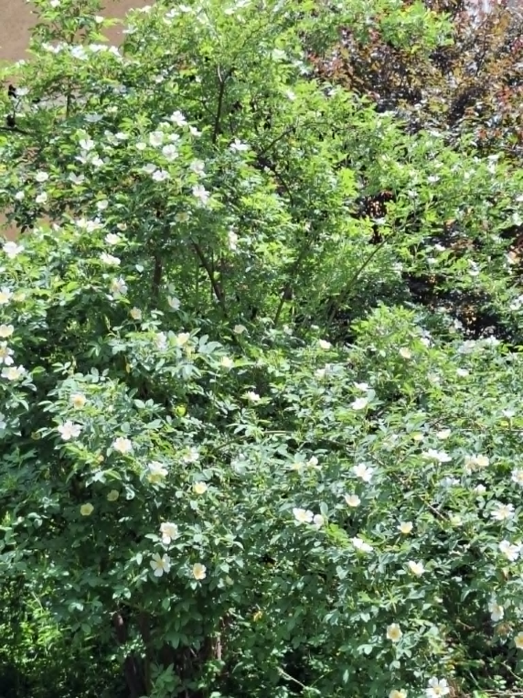
Virágzó csipkefa Csipkebogyó

Mire használható a csipkebogyó?
Legismertebb a csipkebogyótea, de készíthetünk belőle lekvárt, szörpöt, vitaminitalt, A csipkebogyó a vadrózsa piros termése, amely ősszel érik, és magas C-vitamin-tartalmának köszönhetően az egyik legértékesebb gyógynövénygyümölcsünk. Jellegzetes, savanykás íze miatt ritkán fogyasztják nyersen, inkább lekvárok, szörpök, teák, levesek és gyógykészítmények alapanyaga. Ősszel a legjobb frissen gyűjteni, de egész évben kapható szárított formában is.
A csipkebogyó kiemelkedően gazdag antioxidánsokban, vitaminokban (főként C-, A-, K- és B-vitaminban), valamint kalciumban, magnéziumban és vasban. Immunerősítő, gyulladáscsökkentő, emésztést támogató hatású, valamint segíthet ízületi panaszok esetén is alkalmazzák. A bogyóból készített gyógytea influenzás időszakban, meghűléses megbetegedések idején rendszeresen fogyasztandóvagy levesekhez, desszertekhez is adhatjuk. Íze kiválóan illik almához, szilvához és fahéjhoz is.

Csipkebogyó lekvár
A leggyakoribb népies nevek:
- csitkenye, csipke
- hecsedli (vagy hecserli) – ezt a kifejezést gyakran a belőle készült lekvárra is használják
- bicske

https://www.youtube.com/watch?v=Jx_dDC9KSoc&list=RDJx_dDC9KSoc&start_radio=1
Népdal tanulása hallás után
A szöveg feldolgozása bemutató, majd egyéni olvasás után, kérdések, beszélgetés során kitérve a csipkebogyó gyógyító, illetve a tűz tisztító hatása közti párhuzamra, valamint a piros szín szimbolikájára.

Színező – Mózes és az égő csipkebokor

